重庆艺术工程职业学院 2025 - 2026 学年第 2 学期
《数据挖掘应用》课程考核（ A 卷及评分细则）
供2024级大数据技术专业使用，考核用时180分钟，
命题教师： 唐岭
考核项目 | 1 | 2 | 3 | 4 | 5 | 总分
题分 | 20 | 20 | 20 | 20 | 20 | 100

- 考题
- 分别使用while循环何for循环，输出0~100之间的所有偶数。

- 生成10个学生的成绩数据，主要包括（取值范围1~10）和成绩（取值范围50~100，随机生成），将学号和成绩通过空格分隔，写入score.txt文件当中，并将数据重新在文件当中读出。

- 编程实现“选择一个旅行网站，通过分析该网页的页面结构和内容爬取评论数据，并将其保存到文本文件当中”。

- 编程实现“使用Sklearn库提供的方法读取IRIS数据集，并对该数据集进行预处理，包括归一化、正则化等”。

5、使用Python编程实现神经网络分类器，并使用CIRAR-10数据集测试实现分类器的准确率。

二、考核要求
提交方式：学生需要将附有截图的Word文件（截图应包含代码和运行结果如下图1所示）存入名为“学号+姓名”的文件夹当中并提交到教师机。

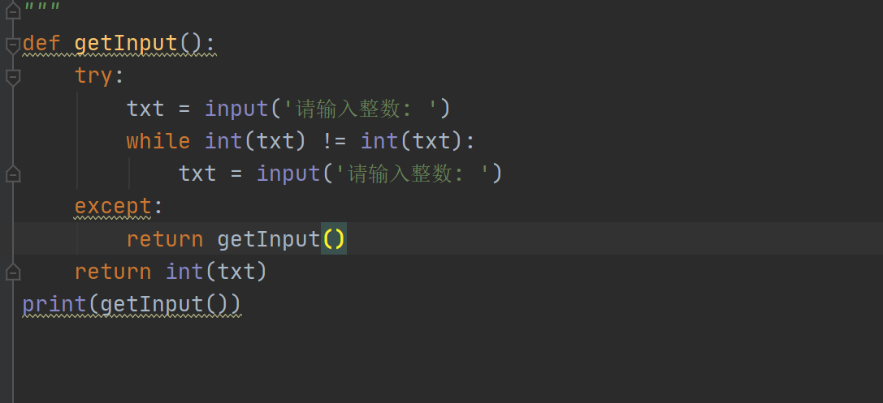
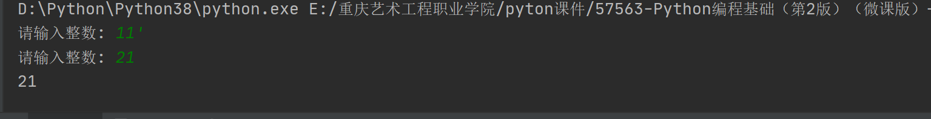
图1

三、评分细则
序号 | 考核项目 | 考核要点 | 分值  （总分100分）
1 | 考题1 | 提交文件符合基本规范要求 | 10
1 | 考题1 | 项目代码完成度 | 10
1 | 考题1 | 项目运行结果 | 10
2 | 考题2 | 提交文件符合基本规范要求 | 10
2 | 考题2 | 项目代码完成度 | 10
2 | 考题2 | 项目运行结果 | 10
3 | 考题3 | 提交文件符合基本规范要求 | 20
3 | 考题3 | 项目代码完成度 | 20
3 | 考题3 | 项目运行结果 | 20
4 | 考题4 | 提交文件符合基本规范要求 | 20
4 | 考题4 | 项目代码完成度 | 20
4 | 考题4 | 项目运行结果 | 20
5 | 考题5 | 提交文件符合基本规范要求 | 20
5 | 考题5 | 项目代码完成度 | 20
5 | 考题5 | 项目运行结果 | 20

